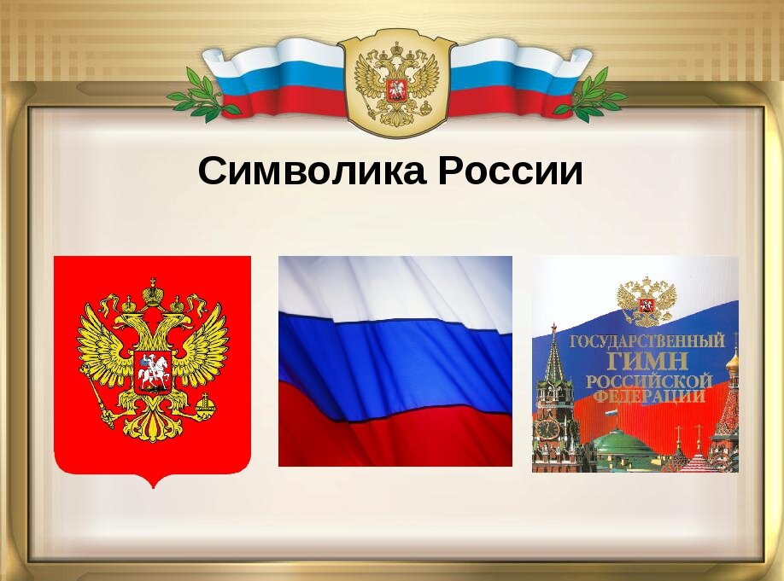
ТЕМАТИЧЕСКИЙ ЧАС «СИМВОЛЫ РОССИИ».
11 июня в Степновском СК для детей был проведен тематический час «Символы России".
Ребятам было рассказано о возникновении этого праздника, так как он считается самым молодым праздником нашей страны, о символике РФ (о двуглавом орле, о бело-сине-красном флаге, о гимне). Для присутствующих были проведены конкурсы, викторины, игры и, конечно, праздничная дискотека.
Данное мероприятие проводилось с целью ознакомления учащихся с величием нашей страны, формирования у них уважительного отношения к государственным символам страны; развития стремления изучать историю нашей страны; воспитания любви к Родине, патриотических чувств, гордости за свою Родину.
